목차
──────────────
1. 기본명령어
2. 설정 파일 위치
★ 3. vi 편집기 ★
──────────────
- short option -a
-- long option --all

df -T (정보 출력)
dnf | yum install (의존성 문제 해결)
tree (tree /1) [디렉토리 가독성 좋아짐] {dnf, yum으로 설치}

기본명령어
──────────────────────────────────────────
ls
-a (숨김 파일 표시)
-l (메타 데이터 표시) | . 현재 디렉토리 정보 | .. 상위 디렉토리 정보
-h (용량 가시성 출력 ex[8192 | 8.0k])
-i (inode number)
-R (하위 디렉토리 목록까지 출력 | 시스템 부하 발생)

mkdir | rmdir (디렉토리 생성, 삭제 | 폴더가 비어 있어야 삭제됨) [상대경로 ../ | 절대경로 /]
-p (하위 디렉토리까지 생성 | 삭제)
mkdir {1..12}월

cd (디렉토리 이동)
- (직전에 작업했던 디렉토리 이동)
~ (로그인한 사용자의 Home 디렉토리)

touch (시간 정보 변경 | 없으면 현재 시간 기준으로 0byte 파일 생성) ex. touch anaconda-ks.cfg
-c (생성 X)

rm (파일을 삭제)
-r (디렉토리 삭제 가능)
-f (강제)

cat (파일 내용 출력)
> a.txt (리다이렉션) || >> 이어쓰기

vi (편집기) [Ctrl+C 금지] ★ ESC 누르기
:q! 강제 종료

cp (복사)
-a (속성)
-r (폴더)

ln (하드 링크 복사)
-s (소프트링크[심볼릭링크]) l로 표시

mv (파일·디렉토리 위치 이동 | 파일 이름 변경)

pwd (현재 디렉토리)

──────────────────────────────────────────

메타 데이터
──────────────────────────────────────────
원본
-rw-r--r-- 1 root root 0 11월 3 10:21 a.txt

분석
- : 파일 -, 디렉토리 d, 심볼릭링크 l
rw- : 소유주
권한 r 읽기 4 | w 쓰기(수정) 2 | x 실행(폴더 접근) 1
r-- : 그룹
권한 r 읽기 4 | w 쓰기(수정) 2 | x 실행(폴더 접근) 1
r-- : 기타 사용자
권한 r 읽기 4 | w 쓰기(수정) 2 | x 실행(폴더 접근) 1
: + setuid 설정 여부
1 : 하드링크 개수
root : 소유주
root : 그룹
0 : 용량(사이즈)
11월 3 10:21 : 마지막 수정 날짜
a.txt : 파일명

r 4
w 2
x 1
7

u g o
4 4 4
2 2 2
1 1 1
7 7 7

chmod -R (하위 디렉토리까지)
chmod u+x,g+w,o+x a.txt
chmod ugo-r a.txt
chmod a+r a.txt
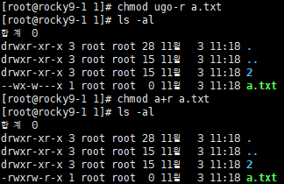

umask: 리눅스에서 파일 또는 디렉토리 생성 시 최고권한으로 생성되는 보안적 결함을 보완하기 위해서 해당 권한만큼 제외 후 생성됨
디렉토리: 777
파일: 666
cat /etc/group

chown
a a.txt | 사용자 변경
.b a.txt | 그룹 변경
root.root a.txt | 소유자·그룹 변경

stat a.txt (상태)
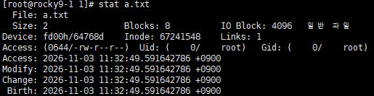
M 수정
A 접근
C 권한 변경
Time

하드·심볼릭링크
──────────────────────────────────────────
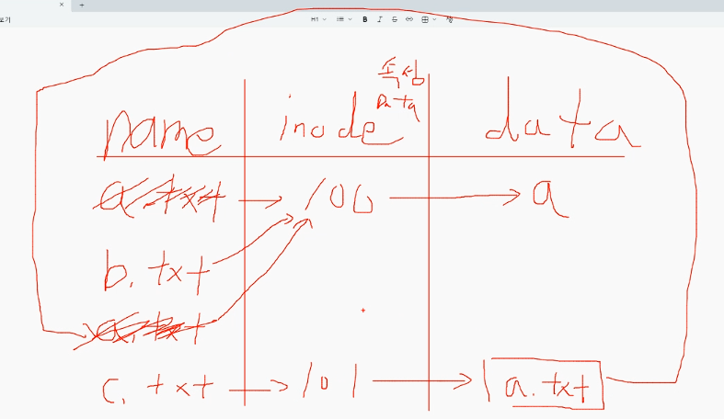
ln -s [원본 경로] [복사할 경로]
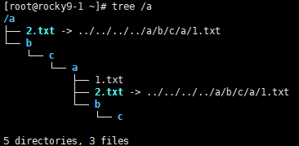
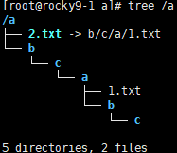

ls -al /lib
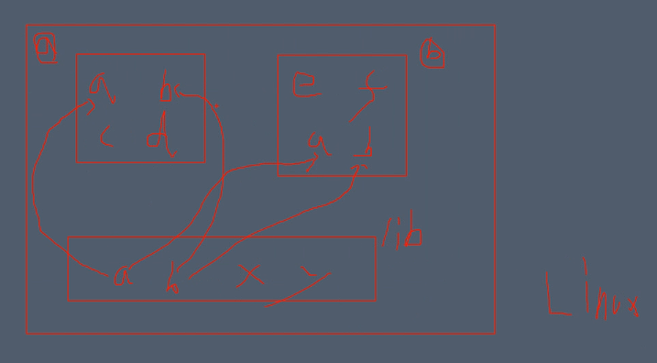

상대경로 | 절대경로
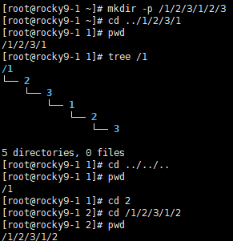

절대경로
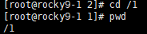

touch
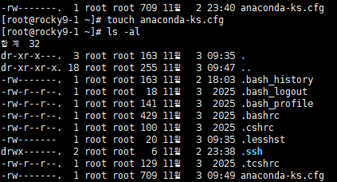

vi
ZZ (저장)
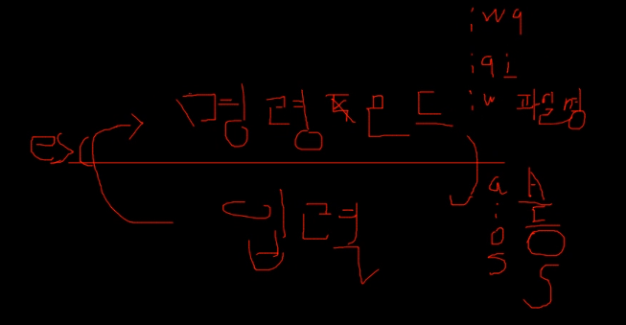

사용자 및 그룹관리
- /etc/passwd
- /etc/shadow (사용자 비밀번호)
- /etc/group
- /etc/login.defs
- /etc/useradd/default
- /etc/skel (home 디렉터리 파일·폴더)

useradd a (생성)
userdel -r a (삭제) #사용자 계정 생성 시 /home/사용자명 디렉토리 생성 |
/var/spool/mail/사용자명 사서함 파일 생성
-r (없이 삭제 시 홈 디렉토리와 mail 사용자명 사서함 파일이 삭제되지 않음)

passwd a (패스워드 설정) *관리자만 다른 사용자 비밀번호 설정 가능

head (첫 10줄)
-n (줄수) | -10 으로도 가능

tail (마지막 10줄)
-n (줄수) | -5 으로도 가능

───────────────────────────────────────────
- /etc/passwd 파일 분석
원본
b:x:1001:1001::/home/b:/bin/bash

분석
b : 사용자명 ID
:x : 패스워드 /etc/shadow에 저장됨
:1001 : UID, user id
:1001 : GID, group id
: : comment(설명) ex) root
:/home/b : 사용자의 홈 디렉토리
:/bin/bash : Login시 부여할 Shell

───────────────────────────────────────────

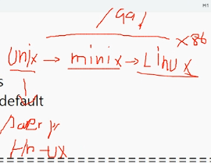
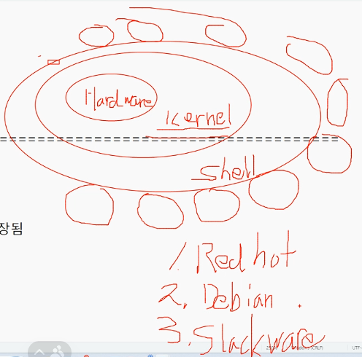
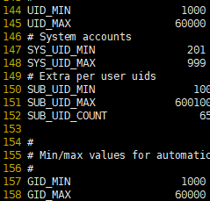

useradd -u 10000 b
-u (uid 지정)
-g (기존에 있는 그룹에만 사용가능)
-G (추가그룹)
-c (comment)
-d (home 디렉토리) | useradd -u 30000 -c sales -d /home_1/d d
-s (Shell)

\ 역슬래시 다음 줄에 쓰기
useradd -u 40000 -g 30000 -G 20000,10000 -c tech -d /home_1/e \
> -s /bin/sh e

id e

삭제 시 순서 주의 (그룹)
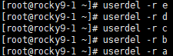

/sbin/nologin : 이유 알려주고 로그인 못함
/bin/false : 이유도 알려주지 않고 로그인 못함

useradd -u 2000 -G root -c sales -d /home_1/b -s /bin/false b
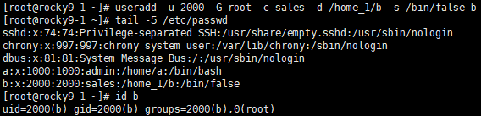

useradd -u 3000 -g 2000 -G 1000 -c tech -s /usr/sbin/nologin c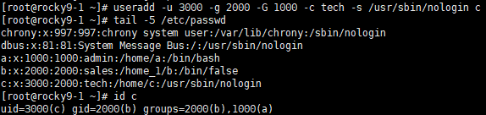

| (파이프)
echo ‘It1’ | passwd -- stdin b

다른 사용자로 로그인
root → su - a : 암호 없이 로그인

su - b : /bin/false | 실패 이유 안알려줌

su - c : /sbin/nologin | 실패 이유 알려줌

exit

usermod (useradd와 옵션 거의 동일)
-m (반드시 -d 와 같이 사용)
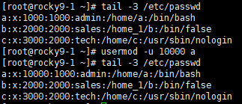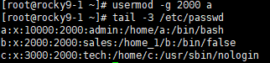
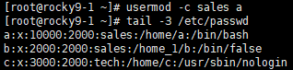
usermod -d /home_1/a a (error)
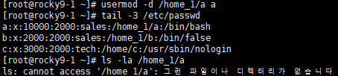

usermod -d /home_1/c -m c
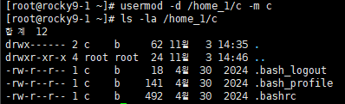

───────────────────────────────────────────
- /etc/shadow 파일 분석
원본
c:$$6\$$rounds=100000$$SfGFf8LbkrLbh8y1\$$:20760:0:99999:7:::

분석
c ID
:$$6\$$rounds=100000$$SfGFf8LbkrLbh8y1\$$ 패스워드, 암호화된 패스워드
(sha512, /etc/login.defs)
:20760 마지막으로 패스워드 수정한 날짜, 1970년 1월 1일
:0 패스워드 최소 수정일
:99999 패스워드 최대 사용일 (99999 = 무제한)
:7 패스워드 만료전 경고 메세지 출력일
: 패스워드 유예기간
: 계정 만료일 ex) 2060/07/08 프로젝트 참여를 위해
접근하는 외부 사용자들
: 사용안함.
───────────────────────────────────────────

Windows server 2022
W2K22-TEM (복제용)
W2K22-AD
W2K22-MEM1
W2K22-MEM2

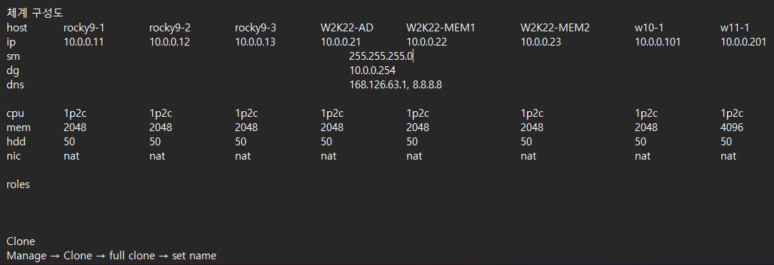

TEM
S-1-5-21-1332154058-3918089065-1676486675-500

AD
S-1-5-21-1681825715-2434456483-2275233374-500

10자리 부분 시스템마다 고유함

sysprep (시스템 준비 도구)
└ 가상머신 복제시 sid 충돌을 피하기 위해서 hardware부분만 초기화

W2K22-TEM → sysprep 일반화 체크 → 시스템 종료 → clone (W2K22-TEM 절대 켜지 말것)

netstat -na -p tcp

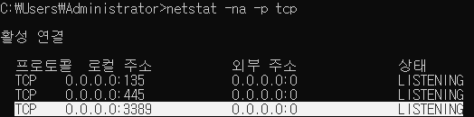

mstsc (원격 데스크톱)

rdcm (여러 대의 데스크톱 연결 가능)

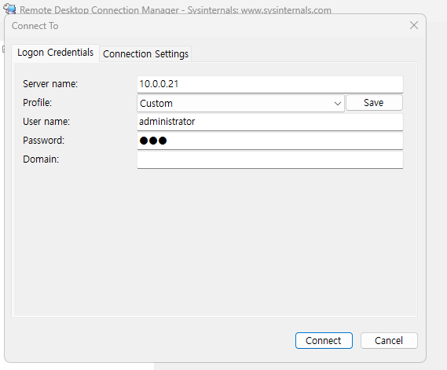
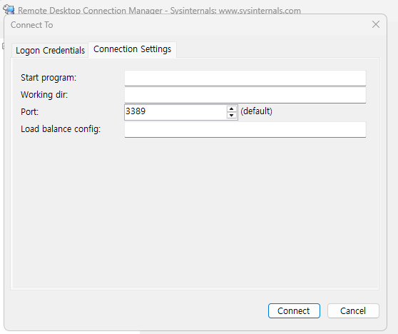
서버 매니저 : 원격 데스크톱 허용
관리 → 역할 및 기능 추가 → 원격 데스크톱 라이선싱, 원격 데스크톱 세션 호스트
재시작(Reboot)
administrator

도구 → 로컬 보안 정책
gpedit.msc
컴퓨터 구성 → 관리 템플릿 → Windows 구성 요소 → 터미널 서비스 → 원격 데스크톱 세션 호스트 → 연결
원격 데스크톱 서비스 사용자를 하나의 원격 데스크톱 서비스 세션으로 제한 → 사용 안 함
연결 개수 제한 → 사용 → 100

cmd
gpupdate /force (그룹 정책 강제 업데이트)


